INFORME ACCESIBILIDAD AL MEDIO FISICO Y ATENCION INCLUYENTE
ATENCION AL CIUDADANO Y ARCHIVO GENERAL – AERONAUTICA CIVIL

Uno de los fines esenciales del estado es servir a la comunidad, La Aeronáutica Civil cuenta con un espacio para la Atención al Ciudadano con el fin de contar con un servicio de calidad e igualdad, es por ello que se requiere cumplir con la Norma NTC 6047 la cual nos habla de accesibilidad al medio físico. Espacios de servicio al ciudadano.
En cumplimiento de la convención sobre los derechos de las personas con discapacidad adoptada por Colombia en 2009, que establece la universalidad, individualidad, interdependencia e interacción de todos los Derechos Humanos, se refuerza la obligatoriedad que tiene la Administración Publica en facilitar el acceso a los espacios físicos, teniendo en cuenta que el 80% de las personas mayores de 59 años considera como mejor opción acercarse a los puntos presenciales de las entidades para realizar sus trámites y servicios y que el 6,3 de cada 100 ciudadanos se encuentran en condición de Discapacidad.

Es de aclarar que según el Decreto 103 de 2015 Capitulo II en el artículo 14 habla sobre la accesibilidad a espacios físicos para población en situación de discapacidad. Los sujetos obligados deben cumplir con los criterios y requisitos generales de accesibilidad y señalización de todos los espacios físicos destinados para la atención de solicitudes de información pública y/o divulgación de la misma, conforme a los lineamientos de la Norma Técnica Colombiana 6047, “Accesibilidad al medio físico. Espacios de servicio al ciudadano en la Administración Pública. Requisitos”, o la que la modifique o sustituya, atendiendo al principio de ajustes razonables establecido en dicha norma.

Es por ello que se solicitó el acompañamiento del funcionario Ricardo Becerra Sáenz Profesional de Apoyo en Inclusión Social del ministerio de Transporte, con el fin de determinar si la Aeronáutica Civil está cumpliendo con la Norma, la cual debemos adaptar lo más cercano posible para poder cumplir con los Estándares de servicios necesarios para el mejoramiento de la prestación del Servicio.
A continuación se hace un registro fotográfico de la visita, la cual nos va a mostrar en que no estamos cumpliendo con la Norma NTC 6047:

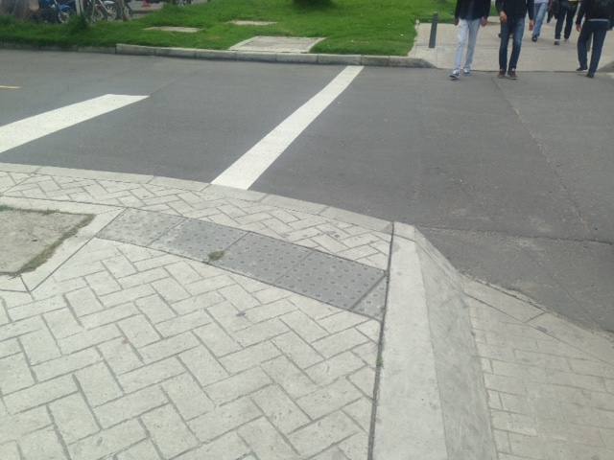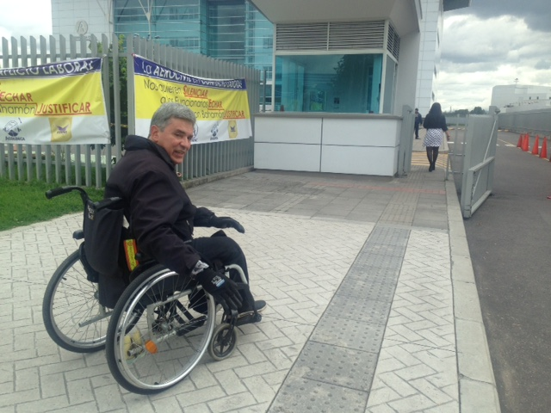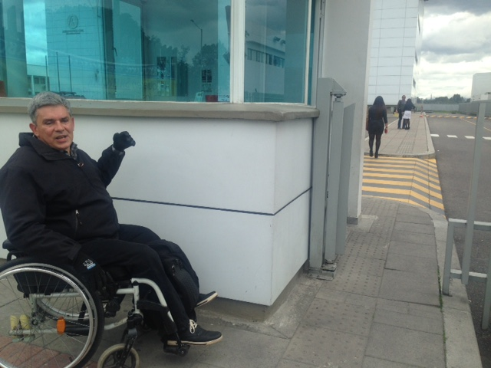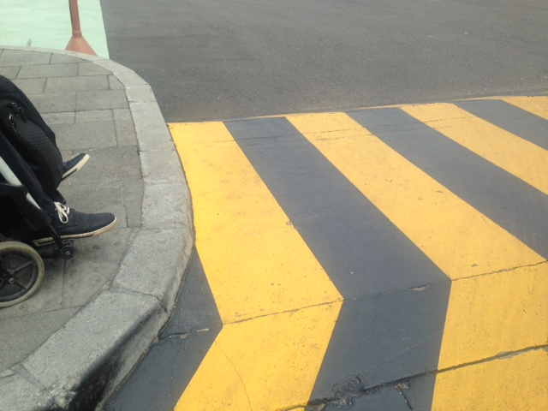

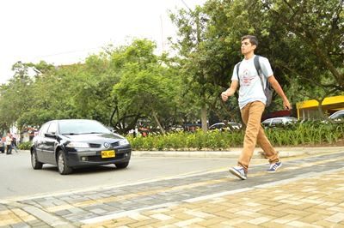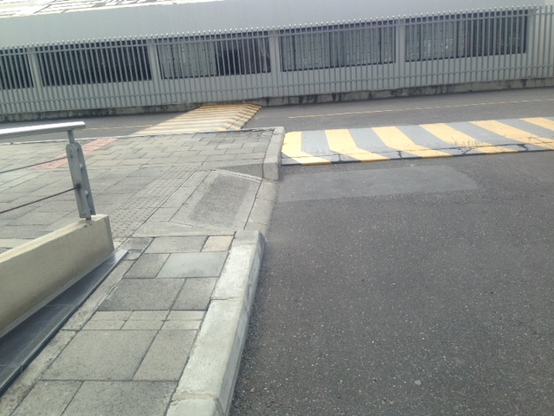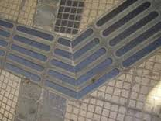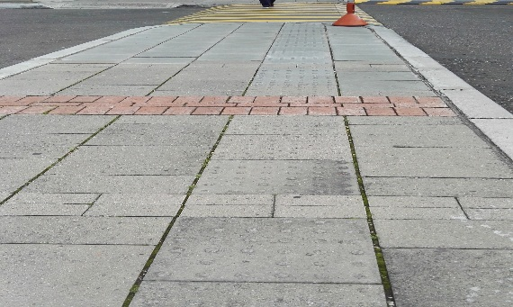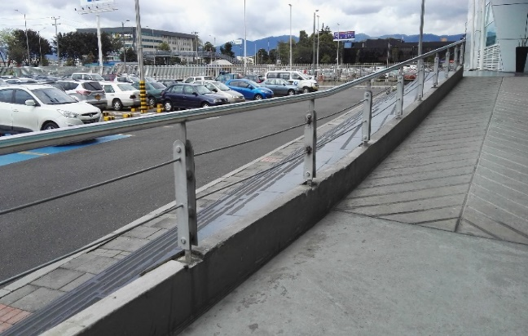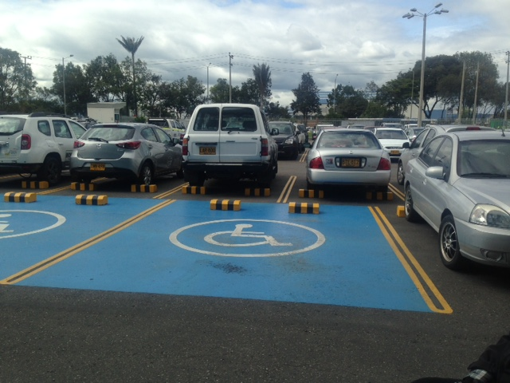

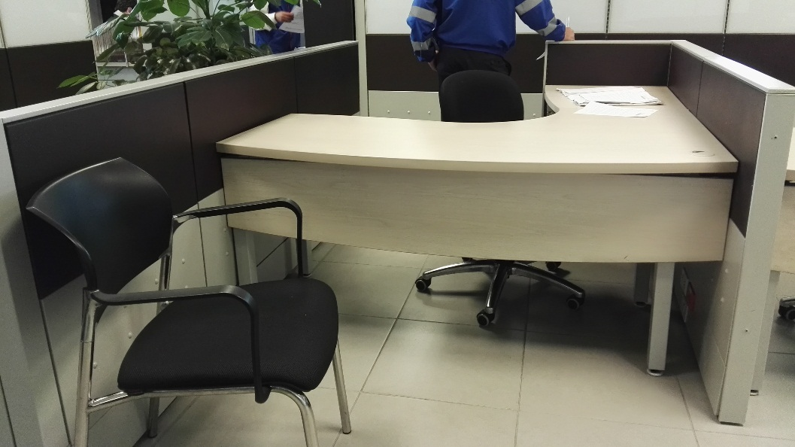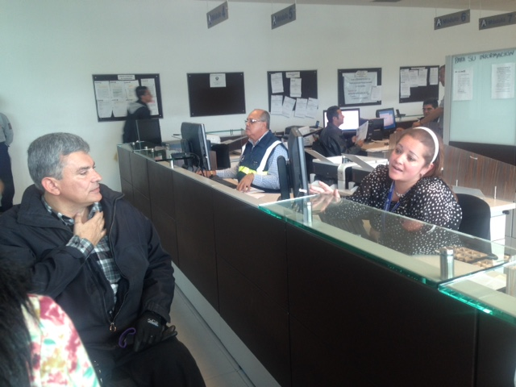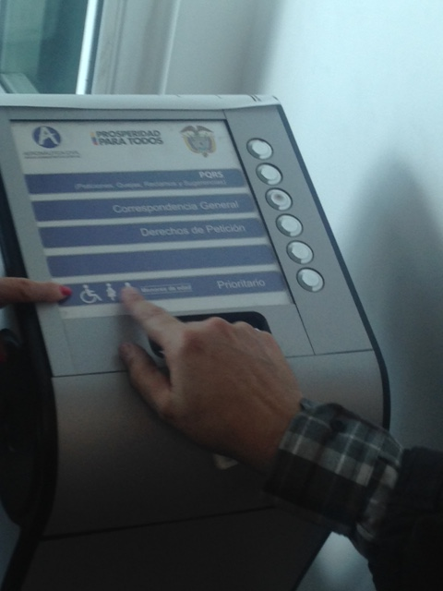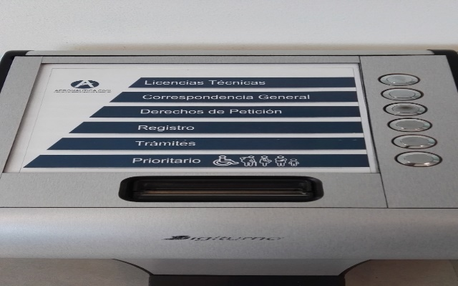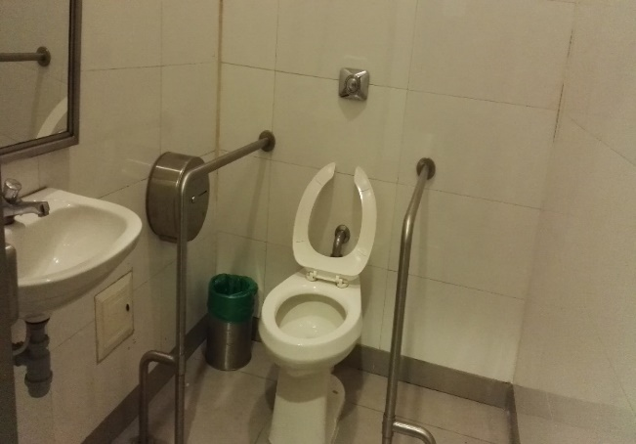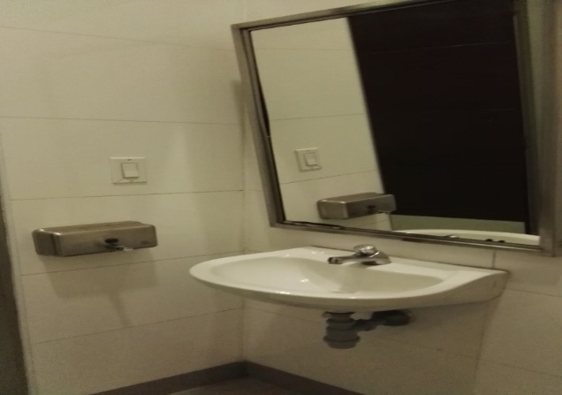

- Normatividad a cumplir en la entidad:

3.1 Accesibilidad (Edificaciones o partes de edificaciones) condición de posibilidad de acceso y salida suministrando por edificaciones o partes de estas para personas con independencia de su discapacidad, edad y género.
Nota: la accesibilidad incluye la facilidad para aproximación, entrega evacuación y/o uso de la edificación y sus servicios e instalaciones, en forma independiente, por parte de todos los usuarios potenciales de la edificación, con seguridad para la salud, protección y bienestar durante el curso de estas actividades.
3.2 Adecuado (ambiente construido) Diseño, construcción, instalación o ubicación apropiados que satisfacen las necesidades del usuario previsto.
3.41 Espacio de circulacion: Espacio no obstruido necesario para acceder, desplazarse y salir de cualquier parte del ambiente construido.
Podo táctiles
Estoperones
3.52 Pasamanos: componente de una escalera o de una rampa u otros componentes de la edificación que brinda orientación, equilibrio y apoyo.
3.53 Patrón de atención. Patrón de Alerta. Loseta Táctil: Indicadores táctiles en la superficie peatonal (TWSI) que señalan una dirección de desplazamiento.
Guías de encaminamientos:
3.53 Patrón de atención. Patrón de Alerta. Loseta táctil. Indicadores táctiles en la superficie peatonal (TWSI) que señalan una dirección de desplazamiento.
3.54 Patrón de orientación. Patrón guía. Loseta táctil. Indicadores táctiles en la superficie peatonal (TWSI) que señalan los puntos de decisión de desplazamiento.
3.6 Ancho sin obstrucción (puerta) ancho disponible para pasar, a través de una abertura en la puerta, libre de obstrucciones a menos de 900mm, medido cuando la puerta está abierta 90° o cuando una puerta corrediza o deslizante se abre completamente.
3.62 Puntos presenciales de atención al ciudadano: todos los espacios físicos dispuestos por la entidad de la Administración Publica, para la interacción personalizada con los ciudadanos, la realización de trámites, la orientación y la asistencia relacionada con el quehacer de la entidad u otros procedimientos, que permitan el acceso a productos y servicios del Estado. Este canal puede estar representado por las oficinas de atención, los centros de servicios y demás espacios destinados por las entidades para la atención de los ciudadanos.
3.63 Rampa: construcción en forma de un plano con una inclinación igual a 1 en 20 (5%) o igual a este valor, en relación con la horizontal, junto con cualquier descanso intermedio, que permite pasar de un nivel a otro.
NOTA: adaptado de la ISO 6707-1
3.67 Señalización para ubicación: sistema mediante el cual se suministra información adecuada, para ayudar a las personas a transitar por un ambiente construido, hacia un destino específico.
NOTA: un sistema de orientación para llegar a un destino específico incluye la orientación propia, saber a dónde se quiere llegar, tomar la mejor ruta, reconocer cuando se ha llegado al destino y encontrar el camino de regreso. La información táctil es muy útil para facilitar que las personas que tengan discapacidad visual puedan ubicarse.
3.68 Señalización táctil; indicadores táctiles en la superficie peatonal, TWSI: superficie del pavimento perfilada, con criterios de contraste visual para permitir que una persona con discapacidad visual que utiliza un bastón largo, está descalza o cuenta con un medio de identificación visual, detecte una ruta especifica (patrón de orientación) o la presencia de un peligro ( patrón de atención)
NOTA: véase NTC 5610
4.14 Radicacion o correspondencia recepcion de documentos, puesto de trabajo destinado para recibir y radicar correspondencia y documentos de peticiones, quejas y reclamaciones. Dependiendo los tramites y los servicios de la entidad, se puede adecuar el espacio para la entrega de documentos.
4.3 Zona III Atencion: esta conformada por los medulos de atencion y respuesta a los servicios y tramites que presta el punto de servicio. En estos espacios se debe prever la ubicación de modulos o ventanillas prioritarias, destinadas para la atencion a personas en condicion de discapacidad adultos mayores, niños, mujeres embarazadas, personas de talla baja y poblacion vulnerable en general.
6 Espacio reservado para estacionamiento accesible:
6.1 Ubicación: los espacios reservados para estacionamiento deben estar ubicados lo más cerca posible de la entrada principal; se recomienda que la distancia desde el espacio de estacionamiento accesible hasta la entrada principal sea inferior a 50 m
6.3 Estacionamiento para Automóviles
- ACCION DE MEJORA

Entrada principal Edificio NEAA
Es una entrada muy angosta y no permite el acceso por el andén a personas en situación de discapacidad (silla de ruedas), por lo tanto el ciudadano debe hacer el ingreso por la entrada vehicular.
Guías de encaminamiento - Podotactiles
Se deben remplazar los estoperones, por las guías de encaminamiento que son las que indican la ruta a seguir, La entrada a la Aeronáutica no cumple ya que tiene son los estoperoles el cual da la alerta a un riesgo o cambio.
Nivelación de andenes
Se debe hacer la nivelación de los andenes con los pompeyanos ya que se dificulta el paso para el acceso a las instalaciones limitando a personas en situación de discapacidad, se debe emparejar y dejar al mismo nivel.

Atril (Digiturno)
Se debe cambiar el símbolo de personas con movilidad reducida y poner otro símbolo representativo a la atención prioritaria.
El botón de atención prioritaria se le debe incluir el punto en sistema braille.
Atención en la ventanilla de PQRSD
Se debe quitar la tabla que está situada frente al escritorio, para fácil acomodamiento para personas que deseen interponer una PQRSD y se encuentren en situación de discapacidad.
Baños Hombres
Se debe quitar la barra que en la foto se observa a mano derecha ya que no tiene espacio para dejar una silla de ruedas, mientras utilizan el inodoro.
No tiene secamanos o dispensador de toallas.
Recepción y acceso a las instalaciones
Se debe demarcar con los podo táctiles y las guías de encaminamiento y que dirija a la recepción o a la oficina de Atención al Ciudadano.
CONCLUSIONES
En la actualidad la entidad tiene un porcentaje del 60 % de cumplimiento en el exterior, ya que como se pudo evidenciar al inicio del diagnóstico una de las modificaciones es la de los podo táctiles que se encuentran en las rutas de encaminamiento y la correspondiente nivelación de los pompeyanos, así mismo para dar cumplimiento a la norma los baños del edificio requieren modificaciones quitando una de las barras que se encuentran al entrar al baño ya que es una obstrucción para dar espacio a la silla de ruedas así mismo se debe poner secamanos.
Por otra parte, al interior de la entidad específicamente el Grupo de Atención al ciudadano tiene un porcentaje del 90% en cumplimiento, respecto de las modificaciones necesarias está el escritorio donde se recibe las PQRD quitar la tabla para que las personas que vengan en silla de ruedas puedan tener las espacio y las carteleras deben ser modificadas porque son contaminación visual.

